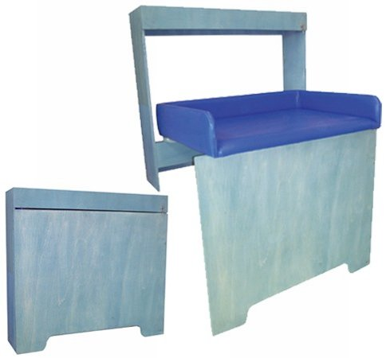
Descrizione:
Fasciatoio salvaspazio a muro, realizzato in
multistrato, dimensioni L112,5x106hx28p(p75
aperto). Piano superiore imbottito e rivestito in PVC
ignifugo con bordo anti caduta
Categoria: Fasciatoi
Codice: AF01004

